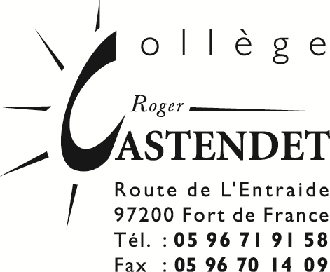 | Collège Roger CASTENDET  Route de l’Entraide  97200 Fort-de-France  Téléphone : 0596 71 91 58  Mail : ce.9720349x@ac-martinique.fr | 

Les Options

Les options ont lieu le mardi après-midi pour les niveaux 6è et 5è, le jeudi après-midi pour les niveaux 4è et 3è. Le choix de l’une d’elle ne détermine donc pas la classe. Le nombre d’élèves par option est d’environ 15 à 20 élèves, tous les élèves n’auront donc pas leur premier vœu respecté, nous vous conseillons donc d’émettre plusieurs vœux. L’option retenue apparaîtra à l’emploi du temps de chaque élève. Pour des élèves qui ne souhaitent pas s’inscrire dès le début de l’année dans une option, des clubs et ateliers (couture, bien être, CRC vives…) ainsi que l’UNSS seront aussi proposés aux élèves.

Attention, une inscription vaut un engagement sur l’année scolaire complète, voire sur plusieurs années selon l’option

CREOLE : (niveaux 6è 5è 4è 3è) Langue et culture régionale (+20 points au DNB)
LATIN : (niveaux 6è 5è 4è 3è) Langues et civilisations de l’antiquité (+20 points au DNB)
THEATRE (CHAT) : (niveaux 6è 5è 4è 3è) Projet Théâtre avec partenaires locaux, spectacle de fin d’année
CHANT (CHAM) : (niveaux 6è 5è 4è 3è) Pratique du chant choral, Plusieurs représentations en fin d’année. (+20 points eu DNB)
EURO CARIBBENNE Anglais : (niveau 6ème puis chaque année) : 2 heures d’Anglais par semaine en plus des cours classiques pour obtenir le niveau B1 en fin de scolarité, participer à des échanges avec d’autres établissements et organiser un séjour à l’étranger. Engagement sur 4 ans, poursuite d’étude possible en seconde internationale.
EURO CARIBBENNE Espagnol : (niveau 6ème puis chaque année) : 2 heures d’Espagnol par semaine en plus dès la 6ème puis en plus des 2.5h/s des cours classiques pour obtenir le niveau B1 en fin de scolarité, participer à des échanges avec d’autres établissements et organiser un séjour à l’étranger. Engagement sur 4 ans, poursuite d’étude possible en seconde internationale.
Classe MEDIA (niveau 5ème) : une option pour découvrir la presse écrite et orale, réaliser des reportages vidéos (rédaction d’article, reportages, montages…)

CADETS de la Protection Civile et de la Sécurité : (niveau 5è) gestes premiers secours, visites des lieux de sécurité, métiers de la protection civile
CADETS de la CROIX ROUGE : (niveaux 4ème et 3ème) actions solidaires, premiers secours, sécurité routière, apprentissage de la gestion de projets
CADETS de la Défense et de la Sécurité Globale : (niveau 3è) visite du Fort St Louis et rencontres de militaires et, participation au Concours participations aux cérémonies commémoratives
CLUB SCIENCES : (niveaux 4è 3è) Atelier de recherche scientifique (les sciences en folie), expérimentations, sorties…
MINI-ENTREPRISE : (niveaux 4è 3è) Création d’une mini-entreprise et partenariat avec EPA, Rectorat, MEDEF. Développement des compétences en technologie, économie-gestion et informatique
SECTION SPORTIVE GYM : (niveaux 6è 5è 4è 3è) Pratique intensive de la gym : 1 ou 2 séances de 2h (mardi après-midi 6è 5è, vendredi après-midi 6è, 5è 4è 3è), inscription obligatoire à l’UNSS (mercredi après-midi) et participation aux compétitions. Inscription soumise à un test en début d’année
SECTION SPORTIVE RUGBY : (niveaux 6è 5è) Découverte du rugby garçons et filles: 2h mardi après-midi, inscription obligatoire à l’UNSS, participation aux compétitions, débutants bienvenus


Coupon à remettre au plus tard à la vie scolaire le lundi 2 juin

Nom et Prénom :…………………………………………………………………………. Classe 2024-2025 : …………

Vœu 1 : Vœu 2 :

Attention, une inscription vaut un engagement sur l’année scolaire complète

Le / / 2025

Signature d’un responsable légal :

